ΕΛΛΗΝΙΚΗ ΔΗΜΟΚΡΑΤΙΑ
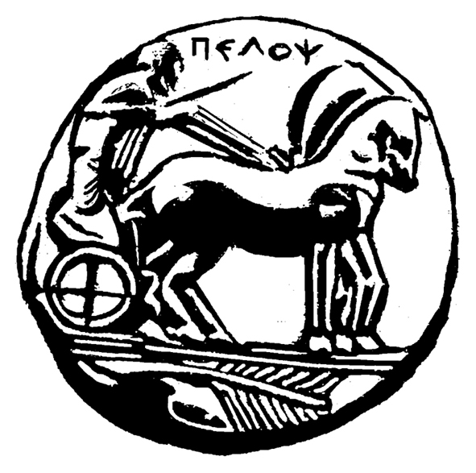
ΠΑΝΕΠΙΣΤΗΜΙΟ ΠΕΛΟΠΟΝΝΗΣΟΥ
ΣΧΟΛΗ ΟΙΚΟΝΟΜΙΑΣ & ΤΕΧΝΟΛΟΓΙΑΣ
ΤΜΗΜΑ ΔΙΟΙΚΗΤΙΚΗΣ ΕΠΙΣΤΗΜΗΣ & ΤΕΧΝΟΛΟΓΙΑΣ
ΠΡΟΓΡΑΜΜΑ ΜΕΤΑΠΤΥΧΙΑΚΩΝ ΣΠΟΥΔΩΝ
ΔΗΜΟΣΙΑ ΔΙΟΙΚΗΣΗ ΚΑΙ ΨΗΦΙΑΚΟΣ ΜΕΤΑΣΧΗΜΑΤΙΣΜΟΣ

Σάββατο 01/07  10:00-12:00  Αιθ. Α3 | ΨΗΦΙΑΚΕΣ ΥΠΗΡΕΣΙΕΣ ΚΑΙ ΕΦΑΡΜΟΓΕΣ ΣΤΟ ΔΗΜΟΣΙΟ ΤΟΜΕΑ  (Σπηλιωτόπουλος Δημήτριος)
Σάββατο 01/07  12:00-14:00  Αιθ. Α3 | ΔΙΟΙΚΗΣΗ ΟΛΙΚΗΣ ΠΟΙΟΤΗΤΑΣ ΣΤΗ ΔΗΜΟΣΙΑ ΔΙΟΙΚΗΣΗ  (Κριεμάδης Αθανάσιος)

Τα κάτωθι μαθήματα θα βαθμολογηθούν με κατάθεση εργασίας:

- Διαχείριση Χρηματοοικονομικών Πόρων στο Δημόσιο Τομέα (Λιαργκόβας Παναγιώτης)

- Ποσοτικές Μέθοδοι και Μεθοδολογία Έρευνας (Αναστασίου Αθανάσιος)

